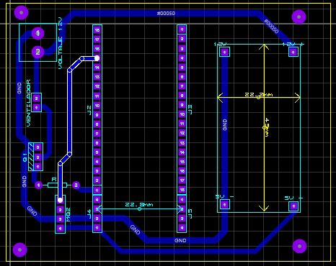

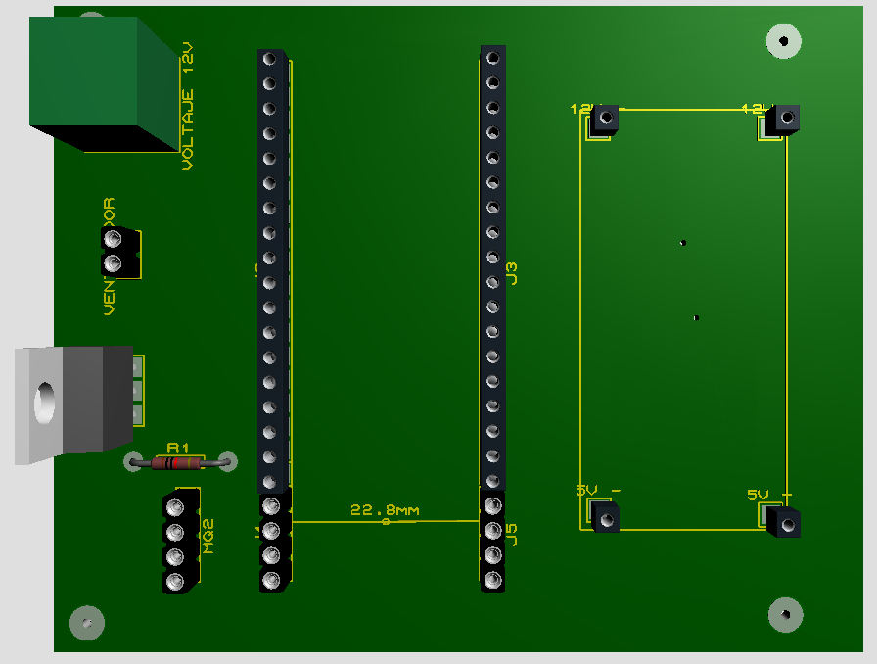

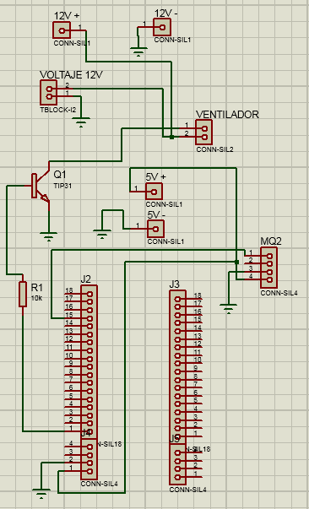

En las imágenes están todas las conexiones que, de acuerdo al plano, entendí. Por favor revise las conexiones del esp32 como del tip31c. las distancias las saque de acuerdo a los elementos que estamos usando. Seria bueno que antes de hacer el impreso, imprima el archivo en PDF de proteus y compruebe las distancias de los elementos.